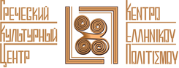
Москва, 28 октября 2016 г.

Дорогие друзья!

Мы рады сообщить вам о выходе новой книги - продолжения (3-й части) курса "Учебник новогреческого языка" ведущего эллиниста современности Ирины Георгиевны Белецкой.
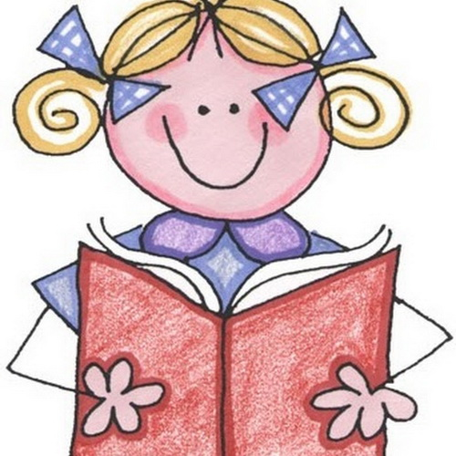
«Учебник новогреческого языка (часть 1, 2, 3)» - серия учебников нового учебно-методического курса, предназначенного для русскоговорящих школьников, изучающих греческий язык как иностранный в школах или на курсах под руководством преподавателя. Несмотря на то, что учебник адресован детям и подросткам, его потенциальная целевая аудитория выходит за пределы указанной возрастной группы. Данный учебник успешно прошел апробацию, в частности, на курсах ГКЦ и доказал свою эффективность в работе со взрослыми слушателями.

Целью курса является формирование и последующее развитие и совершенствование практических навыков использования греческого языка как средства общения на уровне элементарного владения.

Преимущества курса:

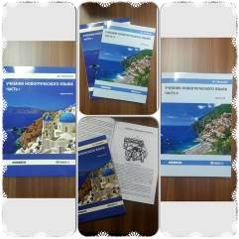
- Практическаю направленность, развитие устной речи;
- современная тематика, ориентированная на живое общение;
- обучение живому, естественному современному языку;
- доступность, неспешность, логичность и последовательность изложения материала;
- широкое использование аутентичной разговорной лексики и идиоматических выражений;
- комплексное развитие всех видов речевой деятельности;
- эффективная методика обучения, формирующая прочную основу;
- разнообразие учебного материала и тренировочных заданий;
- включение культурологического аспекта;
- наглядность, «лёгкость» и непринуждённость подачи материала;
- поурочный греческо-русский словарь в приложении.

Мы с радостью и гордостью представляем данные пособия, поскольку знаем их неоценимый вклад в образовательную сферу.

Все три части учебника можно приобрести в центральных книжных магазинах Москвы, а также в офисе Греческого Культурного Центра - ГКЦ.
По вопросам приобретения Вы можете обращаться по телефонам +7495708-4809/10, а также по электронной почте: hcc@mail.ru , info@hecucenter.ru

С уважением
Теодора Янници, к.и.н.,
директор Греческого Культурного Центра-ГКЦ
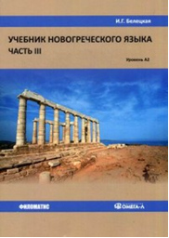

Μόσχα, 28 Οκτωβρίου 2016
Αγαπητοί φίλοι!
Είμαστε στην ευχάριστη θέση να σας ανακοινώσουμε την έκδοση του τρίτου βιβλίου της διδακτικής σειράς “Νέα Ελληνική Γλώσσα” (Μέρος 1ο, επίπεδο Α0-Α1, Μέρος 2ο, επίπεδο Α1 και Μέρος 3ο, επίπεδο Α2), έργο της ελληνίστριας-φιλολόγου Ειρήνης Μπελέτσκαγια, υλοποιημένο μέσα στο πλαίσιο της εκδοτικής δραστηριότητας του Κέντρου Ελληνικού Πολιτισμού-Κ.Ε.Π. και του εκδοτικού οίκου “Φιλομαθής”.


Το παρόν Εγχειρίδιο, εξαιρετικά επίκαιρο, προορίζεται για τη διδασκαλία της ελληνικής ως ξένης γλώσσας σε ρωσόφωνους μαθητές των μεσαίων τάξεων υπό την καθοδήγηση εκπαιδευτικού και μπορεί να χρησιμοποιηθεί σε γυμνάσια ή φροντιστήρια.
Παρά το γεγονός ότι το βιβλίο απευθύνεται σε παιδιά και εφήβους, το υποψήφιο κοινό του υπερβαίνει κατά πολύ τα όρια της προαναφερόμενης ηλικιακής ομάδας. Το εγχειρίδιο έχει δοκιμαστεί με επιτυχία στα τμήματα ελληνικής γλώσσας του Κέντρου Ελληνικού Πολιτισμού και έχει αποδείξει την αποτελεσματικότητά του στη διδασκαλία της ελληνικής σε ενήλικους μαθητές.

Η συγγραφέας παρουσιάζει με έναν τρόπο αβίαστο και προσιτό το γλωσσικό υλικό, απαραίτητο για την ανάπτυξη γραμματικών και λεξιλογικών δεξιοτήτων των σπουδαστών που ξεκινούν, αλλά και εξακολουθούν να μαθαίνουν την ελληνική ως ξένη γλώσσα, με σκοπό να επιτύχουν το απαιτούμενο πρακτικό αποτέλεσμα.
Τα προτεινόμενα εγχειρίδια, τα οποία βασίζονται στην επικοινωνιακή μέθοδο σε συνδυασμό με παραδοσιακές προσεγγίσεις γλωσσικής διδασκαλίας, παρέχουν τις απαραίτητες προϋποθέσεις για τη στοιχειώδη γλωσσική προετοιμασία αλλά και τη βελτίωση της γλώσσας, καθώς και των υποψήφιων μαθητών, που θα επιθυμούσαν να φοιτήσουν σε σχολεία της Ελλάδας.

Σας παρουσιάζουμε με χαρά και υπερηφάνεια τα εγχειρίδια διδασκαλίας της Ελληνικής, επειδή αντιλαμβανόμαστε την ανεκτίμητη συνεισφορά τους στον τομέα της εκπαίδευσης.

Οι ενδιαφερόμενοι να προμηθευτούν τα νέα εγχειρίδια δύνανται να απευθύνονται στα γραφεία του Κέντρου Ελληνικού Πολιτισμού-Κ.Ε.Π. στο τηλέφωνο +7495708-4809/10 ή στο ηλεκτρονικό ταχυδρομείο: hcc@mail.ru , info@hecucenter.ru

Με εκτίμηση

Δρ Δώρα Γιαννίτση,
δ/ντρια Κέντρου Ελληνικού Πολιτισμού – Κ.Ε.Π.

